EINLADUNG  zum Tages-Seminar  Mikroben und Parasiten –  Freund oder Feind? | 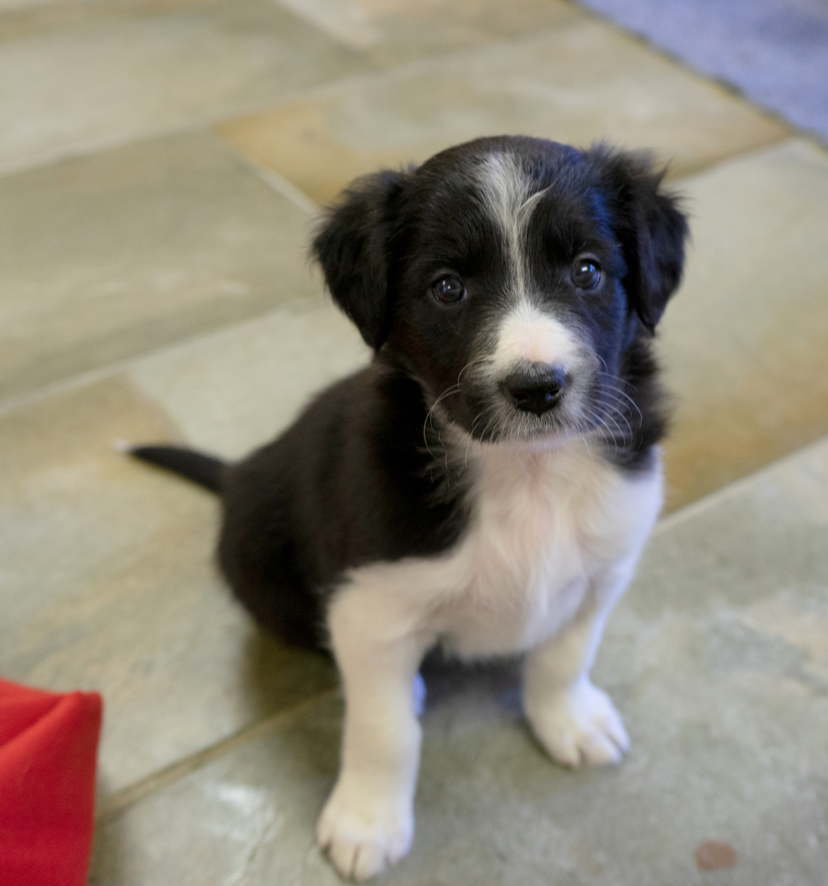

Beschreibung: Ohne Mikroorganismen können wir nicht leben.
Auch die Welpen sind auf gute Helfer angewiesen.
Schlechte Parasiten machen krank und es gilt, die Guten zu stärken.
Welcher Einfluss hat das Mikrobiom auf Immunsystem, Nervensystem und die Gesundheit? Wie sich die Symbiose der Mikroben auf die Entwicklung und das Wesen der Welpen und des Junghundes auswirkt, lernen wir in diesem Tagesseminar kennen.

Datum, Zeit: Samstag, 17. April 2021
9.00 Uhr – ca. 17.00 Uhr

Ort: Restaurant Bären Sand, 3322 Schönbühl

Kursleitung: Denise Bürgmann, Erwachsenenbildnerin, Tierhomöopathin/-Psychologin
Besonderes: für Züchter/innen und alle Interessierte.
SKG anerkannte Weiterbildung für Züchter

Kosten: CHF 150.- (IG-Mitglieder) / CHF 180.- (SKG-Mitglieder) / CHF 220.- (Nicht-Mitglieder) inkl. Begrüssungskaffee, Gipfeli / Mittagessen und Mineralwasser (exkl. andere Getränke)

Verpflegung: Restaurant Bären Sand, 3322 Schönbühl

Anmeldung: Bis 31. März 2021 an
Helena Ellis, Käsereistrasse 6, 3429 Höchstetten zuechter-wb@igko.ch oder Online www.igko.ch/kurse

Anmeldungen werden nach Datum des Eingangs berücksichtigt.
Konditionen siehe: www.igko.ch/kurse

---------------------------------------------------------------------------------------------------------------------------

Anmeldung Tages-Seminar: Mikroben und Parasiten – Freund oder Feind? 17.04.2021, D. Bürgmann

Name, Vorname: ................................................ e-Mail: …..............................................................

Strasse: .............................................................. PLZ/Ort: ..............................................................

Sektion: .............................................................. Tel.: .....................................................................

